# Техническое задание на дизайн

В данном документе описаны требования на разработку дизайна сайта компании «Ризотек».

Содержание:

Техническое задание на дизайн 1

1 Общие требования 1

2 Главная страница 1

2.1 Шапка 3

2.1.1 Блок «Контакты» 3

2.1.2 Блок «Меню» 4

2.2 Основное поле 4

2.2.1 Карусель 5

2.2.2 Панель быстрого доступа 5

# Общие требования

Пожелания от заказчика:

Представление таблиц: http://www.vdgb.ru/1c_software/price-1c/

Цвета: <http://rarus.ru/> и близкие по духу.

Дизайн должен быть спокойным, разреженным, тем самым создавая ощущение легкости. Не должно быть нагромождений элементов. Расстояния между объектами должны быть необходимым и достаточными, но при этом объекты должны быть слегка разреженными.

# Главная страница

Максимальная ширина главной страницы не должна превышать 1200px. По высоте ограничений нет.

Главная страница должна содержать следующие элементы:

1. Шапка
   1. Логотип
   2. Блок «контакты»
   3. Меню
2. Основное поле
   1. Карусель баннеров
      1. баннер
      2. Блок управления баннерами
   2. Панель быстрого доступа
3. Подвал
   1. Меню
   2. Панель контактов
   3. Соц. панель

Технический макет главной страницы представлен ниже.

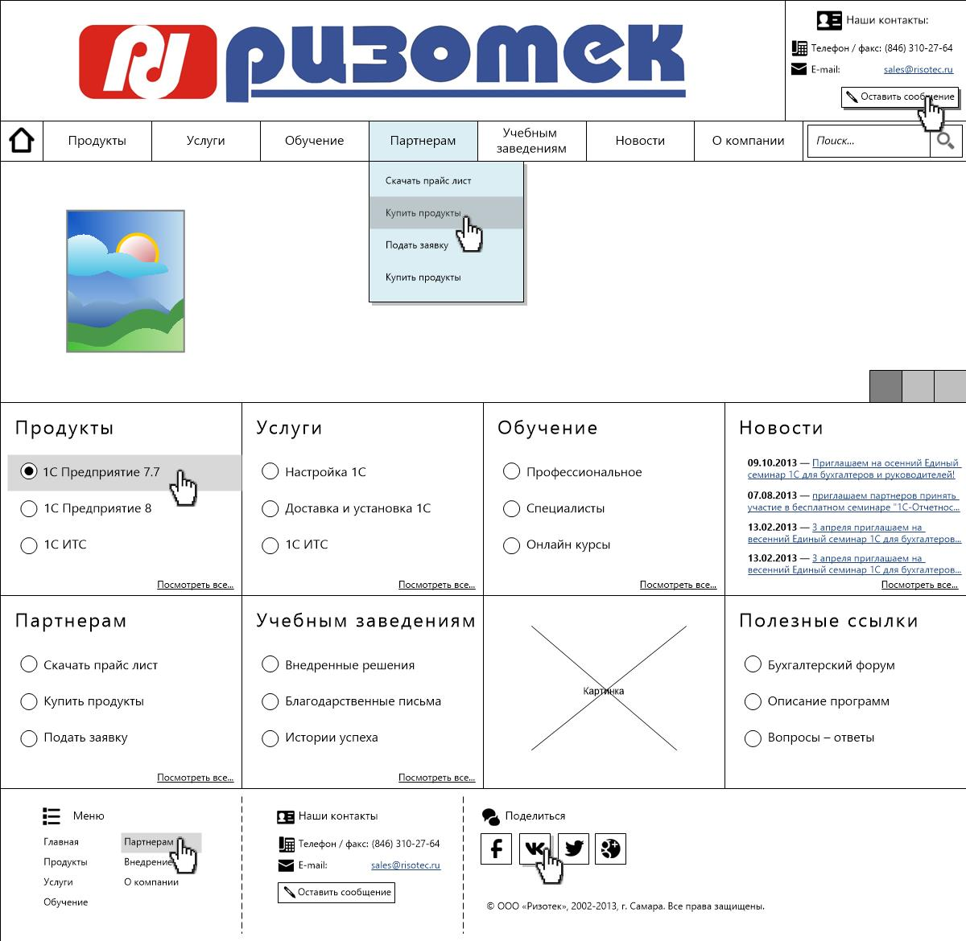

Рисунок 1 – технический макет главной страницы

Далее по документу будет представлено описание каждого блока страницы.

## Шапка

Макет:



Рисунок 2 – Шапка

В шапке должны быть следующие элементы:

1. Логотип (приложен в файле)
2. Блок «контакты»
   1. Заголовок
   2. Тел/факс
   3. Email
   4. Кнопка «Задать вопрос» или «Оставить сообщение»
3. Меню
   1. Главная (пиктограмма)
   2. Продукты
   3. Услуги
   4. Обучение
   5. Партнерам
   6. Учебным заведениям
   7. Новости
   8. О Компании
   9. Блок «Поиск»
      1. Поле ввода с текстом «Поиск…»
      2. Кнопка «Искать» (пиктограмма)

### Блок «Контакты»

Макет:



Рисунок 3 – Контакты

Каждый элемент блока «контакты» должен быть сопровожден соответствующей пиктограммой.

### Блок «Меню»

Макет:



Рисунок 4 – Меню

При наведении на элемент меню будет отображен список разделов этого пункта, следовательно следует отрисовать всплывающее окно, в котором следует отобразить разделы меню. Возможно будут разделы третьего уровня, на данный момент нет точной информации.

## Основное поле

Макет:



Рисунок 5 – Основное поле

В основном поле должны быть представлены следующие элементы:

1. Карусель баннеров
   1. баннер
   2. Блок управления баннерами
2. Панель быстрого доступа

### Карусель

Макет:



Рисунок 6 - Карусель

Блок должен содержать следующие элементы:

1. Баннер
   1. Ширина: 100%
   2. Высота – не менее 300px
2. Панель управления
   1. Кнопки навигации по баннерам. Кнопка отображаемого баннера должна быть выделена графически.

В карусели должны быть поочередно представлены 3 баннера:

1. «Отчетность через интернет»
2. «Электронный документооборот»
3. «Сервис для мгновенной поддержки клиентов»

На данный момент данных о том, что должно быть на баннерах нет, т.е. и отрисовывать их не нужно.

### Панель быстрого доступа

Макет:



Рисунок 7 – Панель быстрого доступа

Панель должна содержать следующие блоки категорий:

1. Продукты
   1. Программные продукты 1С
   2. Антивирусы
   3. Программы Microsoft
   4. Издания 1С-Дистрибуция
   5. «*пока неизвестно, заполнить шаблоном*»
2. Услуги
   1. Сопровождение 1С
   2. Настройка 1С
   3. 1С-Отчетность
   4. 1С-Такском
   5. «*пока неизвестно, заполнить шаблоном*»
3. Обучение
   1. 1С: Специалист
   2. 1С: Профессионал
   3. Он-лайн курсы 1С
   4. Курсы 1С: УЦ
   5. Преподаватель ЦСО
4. Новости
   1. Последние новости, количество новостей на усмотрение, каждая новость должна содержать:
      1. Дата (ДД.ММ.ГГГГ)
      2. Ссылка на новость (количество символов и способ обрыва строки на усмотрение)
5. Партнерам
   1. Направления сотрудничества
   2. Мероприятия
   3. Акции
   4. Полезная информация
6. Учебным заведениям
   1. Подписка ИТС проф ВУЗ
   2. Сотрудничество
   3. Конкурс дипломных проектов
   4. День 1С: Карьеры
   5. Студенческая олимпиада
7. Картинка
   1. «*пока неизвестно, заполнить шаблоном*»
8. Полезные ссылки
   1. Бухгалтерский форум
   2. Описание программ
   3. Вопросы-ответы
   4. Обновление платформы и конфигурации

Каждый блок должен содержать ссылку «Посмотреть все», при нажатии на которую будет отображен блок со списком всех разделов категории. На техническом макете это окно не представлено, но его также следует спроектировать и отрисовать. На данный момент неизвестно количество разделов каждой категории, в связи с чем блок разделов сейчас можно не отрисовывать.

Каждый элемент списка должен быть представлен в 2х видах: обычный, наведен.

# Подвал

Макет:



Рисунок 8 – Блок «Подвал»

Блок должен содержать следующие элементы:

1. Меню
2. Панель контактов
3. Соц. панель

Блок меню должен отображать список коренных разделов сайта, т.е. полностью дублировать основное меню шапки. Заголовок блока «Меню» должен сопровождаться соответствующей пиктограммой.

Описание панели контактов представлено разделе «Шапка» настоящего документа.

Соц. панель должна содержать следующие элементы:

1. заголовок с пиктограммой
2. список кнопок соц. сетей:
   1. фейсбук
   2. вконтакте
   3. твиттер
   4. гугл+

Каждая кнопка должна быть представлена в двух видах: обычный и наведен.